

接口设计报告

配送订单服务



2023-4-30

学号：20301024

姓名：王圳

目录

1 接口概述 2

2 设计工具 2

3 接口详细设计 2

3.1创建托运人账户 2

3.2托运人登录 3

3.3创建发货单 4

3.4货物状态更新 5

3.5跟踪发货与运输 6

3.6检索承运人 7

## 1 接口概述

本接口是为一个配送订单服务所开发的Restful API。主要包括以下基本需求：

（1）创建托运人账户

（2）托运人登录

（3）创建发货单

（4）货物状态更新

（5）跟踪发货与运输

（6）检索承运人

## 2 设计工具

本项目接口使用APIpost7进行设计，API查看链接如下：

<http://172.26.234.232:10393/shareDoc?issue=e6ee5b6adf5ed324bf909da478f09a90>

## 3 接口详细设计

本项目主要API接口共6个，该部分主要对各API接口的功能、URL、HTTP方法、响应数据格式、成功响应状态码、请求参数及响应实例进行介绍。

### 3.1创建托运人账户

功能：注册托运人账户,若创建成功，返回true及账户信息

URL：shipper/createShipper

HTTP方法：POST

响应数据格式：json

成功响应状态码：200

请求参数及响应示例：

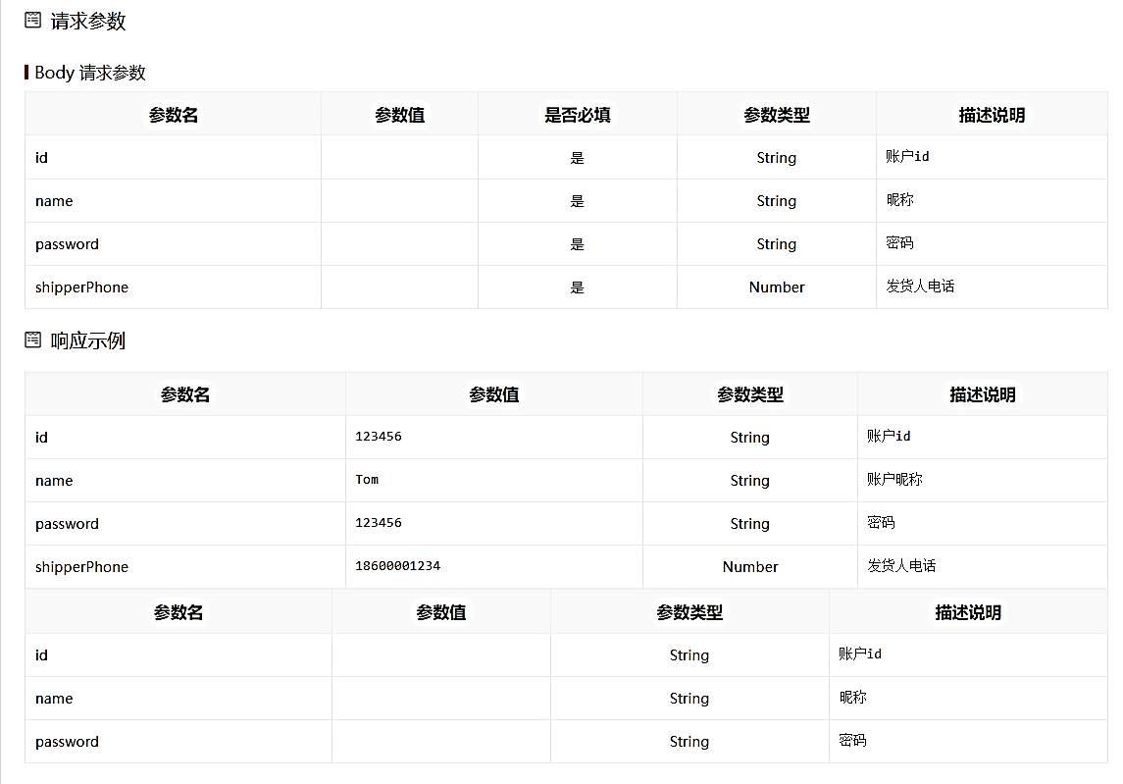

### 3.2托运人登录

功能：托运人登录账户

URL：/shipper/login

HTTP方法：POST

响应数据格式：json

成功响应状态码：200

请求参数及响应示例：

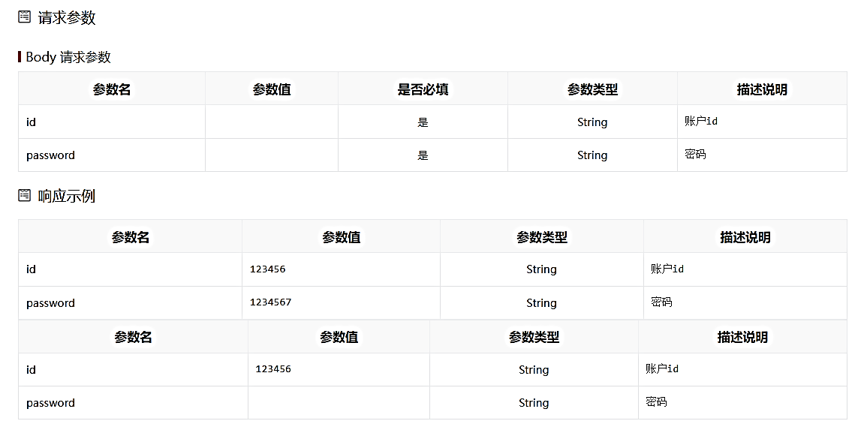



### 3.3创建发货单

功能：托运人发货时创建唯一的发货单

URL：/order/createOrder

HTTP方法：POST

响应数据格式：json

成功响应状态码：200

请求参数及响应示例：

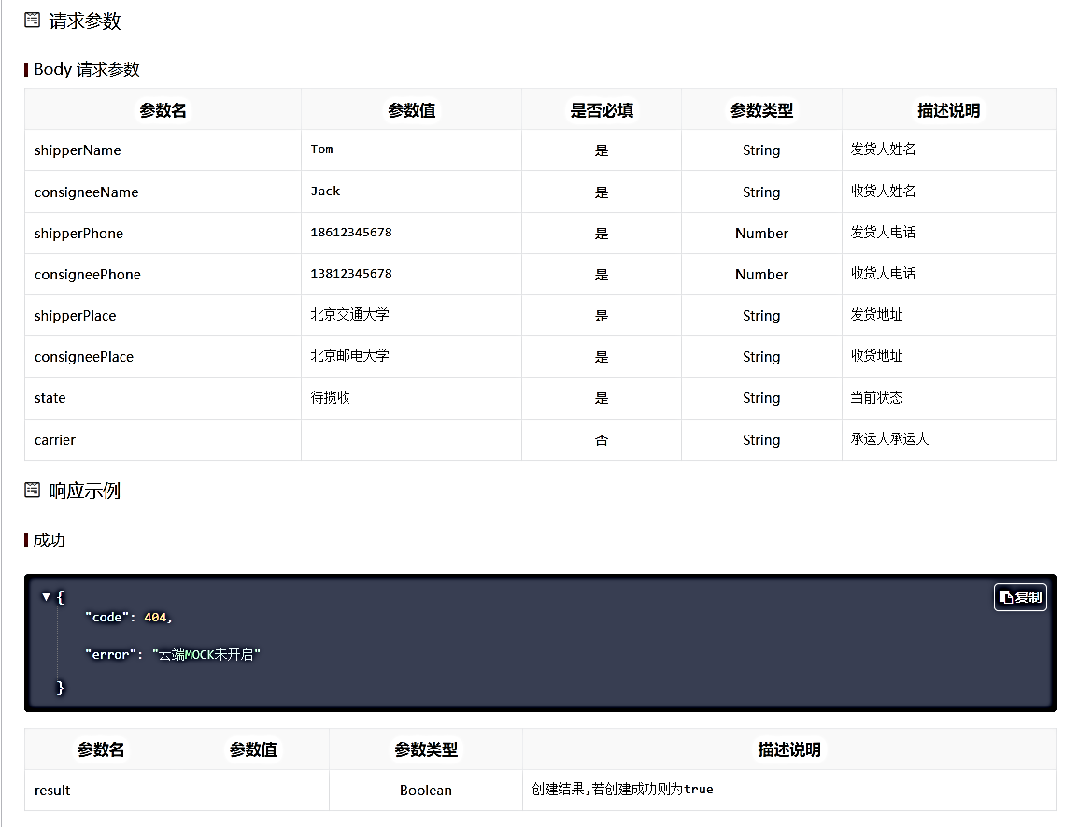



### 3.4货物状态更新

功能：用于更新货单的发货人信息、收货人信息、货物状态、承运人等信息。

URL：/order/update

HTTP方法：POST

响应数据格式：json

成功响应状态码：200

请求参数及响应示例：

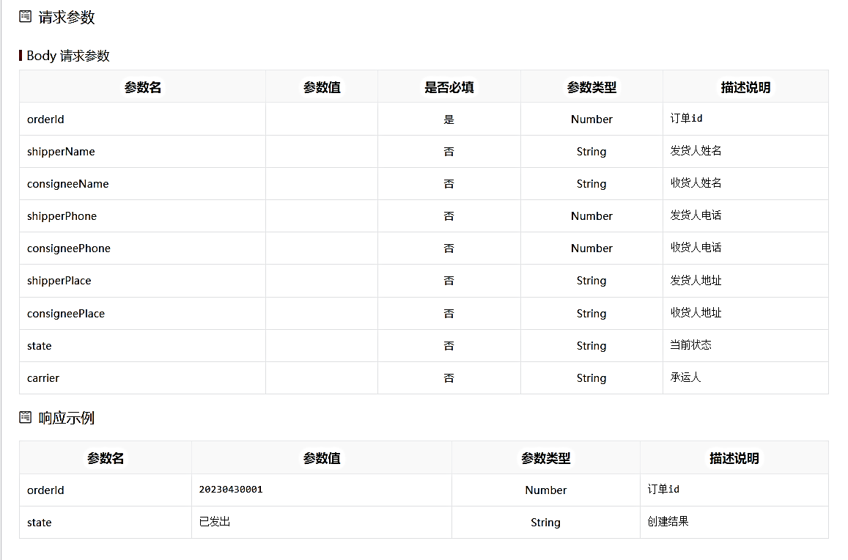

### 3.5跟踪发货与运输

功能：用于查询货物的状态等信息。

URL：/track

HTTP方法：POST

响应数据格式：json

成功响应状态码：200

请求参数及响应示例：

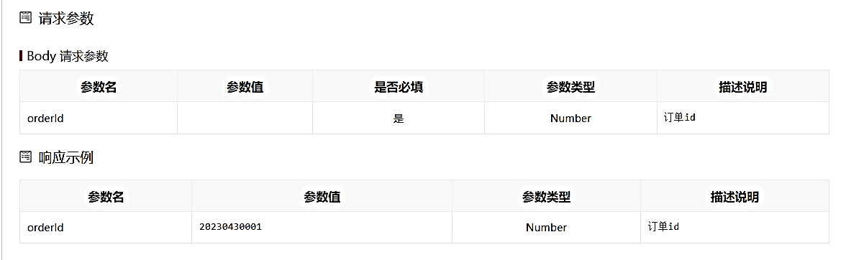

### 3.6检索承运人

功能：用于查询货物的承运人信息。

URL：/ findShipper

HTTP方法：POST

响应数据格式：json

成功响应状态码：200

请求参数及响应示例：

